Viering bij het afscheid van
Mariana Carolina Henfling
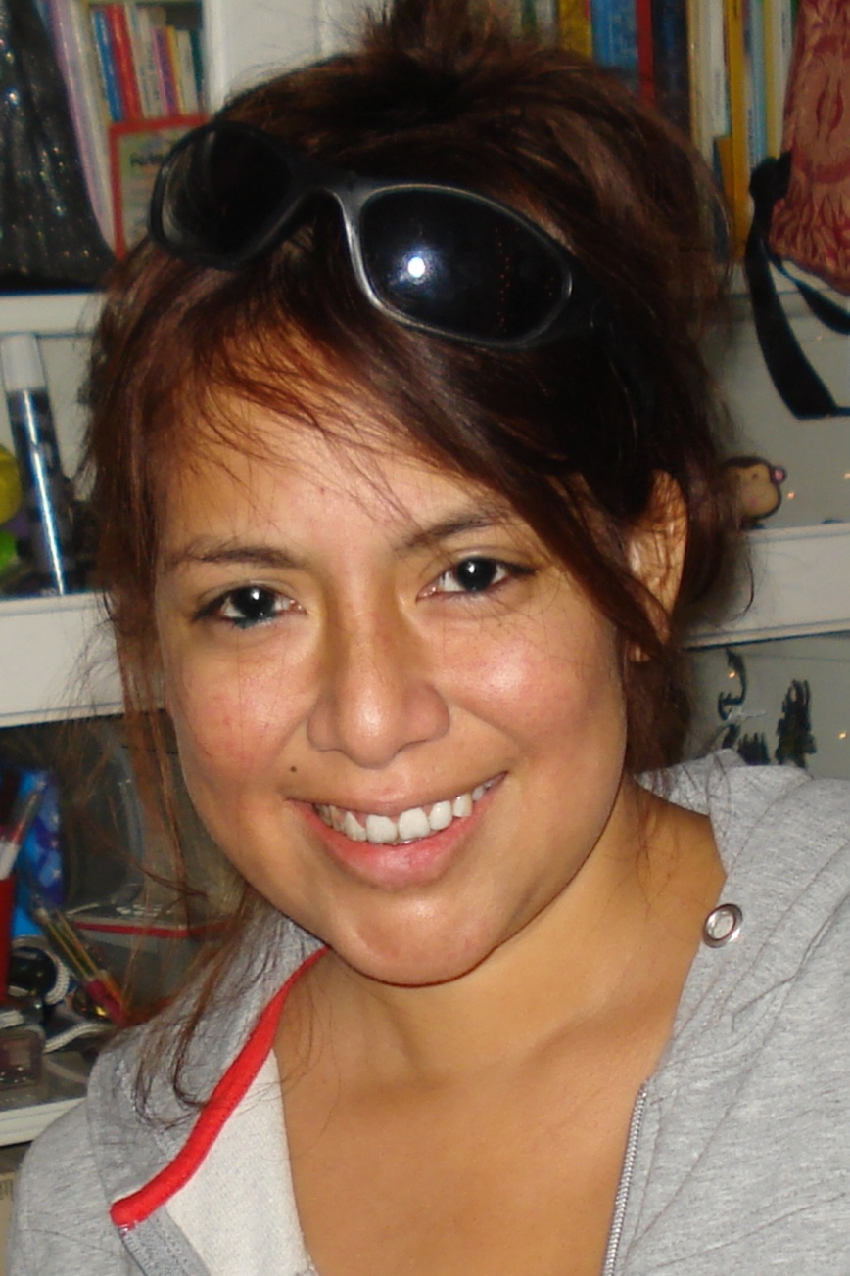
* 03-10-1980 † 20-08-2014

Spieghelkerk te Bussum: woensdag 27 augustus 2014
Voorganger: Ds. Stephan de Jong
Muzikale leiding: Jean Janssen

Binnenkomst :
Improvisaties op het Kyrie uit de Misa Criolla van Ramirez
Welkom : Jan Willem
Thema naar Jesaja 43:18-19

Blijf niet staren op wat vroeger was,
Sta niet stil in het verleden
Ik, zegt Hij, ga iets nieuws beginnen
Het is al begonnen, merk je het niet?

Aansteken Paaskaars

Openingszang:
Licht dat ons aanstoot in de morgen (tekst: Huub Oosterhuis)
Luz que nos despierta por la mañana (Oosterhuis es un poeta modern holandes)
Licht dat ons aanstoot in de morgen,
voortijdig licht waarin wij staan
koud, één voor één, en ongeborgen,
licht overdek mij, vuur mij aan.
Dat ik niet uitval, dat wij allen
zo zwaar en droevig als wij zijn
niet uit elkaars genade vallen
en doelloos en onvindbaar zijn.

Licht, van mijn stad de stedehouder,
aanhoudend licht dat overwint.
Vaderlijk licht, steevaste schouder,
draag mij, ik ben jouw kijkend kind.
Licht, kind in mij, kijk uit mijn ogen
of ergens al de wereld daagt
waar mensen waardig leven mogen
en elk zijn naam in vrede draagt.
Alles zal zwichten en verwaaien
wat op het licht niet is geijkt.
Taal zal alleen verwoesting zaaien
en van ons doen geen daad beklijft.
Veelstemmig licht, om aan te horen
zolang ons hart nog slagen geeft.
Liefste der mensen, eerstgeboren,
licht, laatste woord van Hem die leeft.

Gebed

Herinneringen 1: Vriendengroep uit Amsterdam en Bussum (Heiko, Suzy en Kim)
Muzikaal Intermezzo:
Alanis Morissette : Mary Jane - Jagged Little Pill

Herinneringen 2: Nico Tijssen

Muzikaal Intermezzo:
Bruno Mars - Just The Way You Are

Herinneringen 3: namens de familie door Margo, gevolgd door een herinnering van Karine

Muzikaal Intermezzo:
Jean Janssen (orgel) en Christine (saxofoon) spelen “Träumerei” van Schumann

Herinneringen 4: namens de la familie door Tamar en Wanda, met aansluitend gedicht van en door Luna

Bijdragen van Mariana’s Peruaanse familie
Ingeleid door Stephan de Jong
Habakuk 3: 17-18
Al zal de vijgenboom niet bloeien,
al zal de wijnstok niets voortbrengen,
al zal de oogst van de olijfboom tegenvallen,
al zal er geen koren op de akkers staan,
al zal er geen schaap meer in de kooien zijn
en geen rund meer binnen de omheining –
toch zal ik juichen voor de HEER,
jubelen voor de God die mij redt.

Dios ha sido bueno - Marcos Witt
Dios ha sido bueno  Dios ha sido bueno  Dios ha sido bueno  Bueno es Dios  Su bondad me alcanzó  Su amor me rescató  Su gracia me salvó  Bueno es Dios  Por eso cantaré  y siempre alabaré  y nunca olvidaré  Bueno es Dios  Dios ha sido bueno  Dios ha sido bueno  Dios ha sido bueno  Bueno es Dios  Mis manos alzaré  mi vida entregaré  mi voz levantaré  Bueno es Dios  Y no me cansaré  de darle todo a él  yo quiero serle fiel  Bueno es Dios  Dios ha sido bueno  Dios ha sido bueno  Dios ha sido bueno  Bueno es Dios |  | God is goed geweest  God is goed geweest  God is goed geweest  Goed is God  Zijn goedheid heeft mij bereikt  Zijn liefde heeft me gered  Zijn genade heeft mij gered  God is goed  Daarom zing ik  en zal Hem altijd loven  en nooit vergeten  God is goed  God is goed geweest  God is goed geweest  God is goed geweest  Goed is God  Mijn handen zal ik heffen  mijn leven zal ik geven  mijn stem zal ik verheffen  God is goed  En nooit zal ik moe worden  hem alles te geven  Ik wil Hem trouw zijn  God is goed  God is goed geweest  God is goed geweest  God is goed geweest  Goed is God
Herinneringen 5: Tatiana
Muzikaal Intermezzo:
Marco Borsato : Verlies
Lezing 1: Psalm 139:1-16 (bewerking door Johanna Klink)
God, U kent mij zoals ik ben.
U kijkt diep in mijn hart
en kent mij beter dan ik mezelf ken.
Alles weet U van mij:
waar ik ben, waarheen ik ga,
wat ik doe en wat ik zeg.
U bent zo dicht bij mij
dat als U een mens was
ik uw hand zou voelen op mijn schouder.
U staat achter mij.
U bent ook als een vriend die mij aankijkt.
Het is zo'n wonder
dat ik het niet kan begrijpen.
Zelfs in de dood zijn we nog bij U.
Stel je voor dat ik vleugels had van het licht
en kon vliegen waarheen ik wilde
en op een eenzaam eiland
op het einde van de wereld zou gaan wonen,
ook dan zou uw hand mij vasthouden.
U hebt mij bedacht God,
mij in de schoot van mijn moeder laten groeien.
Ik dank U dat ik geboren ben.
een wonder is het zoals ik geworden ben.
Dat weet ik.
U kende mij al eerder dan mijn eigen vader en moeder,
nog voordat ik mens geworden was.
Ik weet niet wat er met mij gebeuren zal.
U weet het. U kent mijn toekomst.

Lezing 2: Mattëus 6: 25-27
Daarom zeg ik jullie: maak je geen zorgen over jezelf en over wat je zult eten of drinken, noch over je lichaam en over wat je zult aantrekken. Is het leven niet meer dan voedsel en het lichaam niet meer dan kleding? Kijk naar de vogels in de lucht: ze zaaien niet en oogsten niet en vullen geen voorraadschuren, het is jullie hemelse Vader die ze voedt. Zijn jullie niet meer waard dan zij? Wie van jullie kan door zich zorgen te maken ook maar één el aan zijn levensduur toevoegen?
Overweging

Muzikaal Intermezzo:
Adagio uit het zgn. Vivaldi conccert in a-kl. Van J. S. Bach

Gebed
En aansluitend:
Onze Vader die in de hemel zijt,
Uw naam worde geheiligd.
Uw koninkrijk kome.
Uw wil geschiede, op aarde zoals in de hemel.
Geef ons heden ons dagelijks brood.
En vergeef ons onze schulden
zoals ook wij onze schuldenaars vergeven.
En leid ons niet in verzoeking,
maar verlos ons van de boze.
Want van U is het koninkrijk
en de kracht en de heerlijkheid
in eeuwigheid. Amen.

Slotlied:
Een mens te zijn op aarde (Huub Oosterhuis)
Estar un hombre eneste tierra

Een mens te zijn op aarde
is eens voorgoed geboren zijn,
is levenslang geboortepijn.
Een mens te zijn op aarde
is leven van de wind.

De mensen hebben zorgen,
het brood is duur, het lichaam zwaar
en wij verslijten aan elkaar.
Wie kent de dag van morgen?
De dood komt lang verwacht.

Een mens te zijn op aarde
is pijnlijk begenadigd zijn,
is zoeken, nooit verzadigd zijn,
is rusten in de aarde als alles is volbracht.

Hoe zullen wij volbrengen
wat door de eeuwen duren moet,
een mens te zijn die sterven moet?
Wij branden van verlangen tot alles is voltooid.

Zegen
Uitdragen Onder de tonen van la Flûte Indienne en improvisaties op het orgel door Jean Janssen
Omslagfoto: door Nico Tijssen, gemaakt 22/12/2013
Deze liturgie, de persoonlijke herinneringen uitgesproken tijdens de viering, een diapresentatie over het leven van Mariana, foto’s van deze dag, de geluids”recording” en mogelijk een video van deze viering en de erop volgende begrafenis zijn uiterlijk 10 september 2014 te zien en te downloaden van de website: www.henfling.nl

Vlinders

Lieve Mariana, zal ik je eens iets vertellen?
Als je verliefd bent, zitten er vlinders in je buik.
Als ik aan de lente denk, zie ik mooie vlinders en de zon.
Als ik aan jou denk, denk ik aan een prachtig kleurige vlinder.
Die vlinder kruipt uit haar cocon, de wereld in.
De vlinder spreidt haar vleugels,
Ze vliegt naar groene velden, vol geurige bloemen.
Iedereen is geboren om ooit verder te vliegen.
Maar je zal nooit helemaal weg vliegen.
Een stukje van jouw vlinder zal altijd in mijn hart rondvliegen,
Dat zijn mijn mooie herinneringen aan jou.
Dat stukje zit er, tot ik zelf een vlinder word.
En zelfs dan, vliegen we samen verder…

Liefs Luna

